МУНИЦИПАЛЬНОЕ СОБРАНИЕ
ВНУТРИГОРОДСКОГО МУНИЦИПАЛЬНОГО
ОБРАЗОВАНИЯ ФИЛИ-ДАВЫДКОВО
В ГОРОДЕ МОСКВЕ

РЕШЕНИЕ

_05 августа 2010 года № 10/1-МС
О предложениях к материалам
по обоснованию градостроительного
плана земельного участка для
строительства ДОУ по адресу:
Инициативная ул., около вл. 2

В соответствии с частью 2 статьи 69 Градостроительного кодекса города Москвы, рассмотрев материалы по обоснованию градостроительного плана земельного участка для строительства дошкольного образовательного учреждения (ДОУ) по адресу: Инициативная ул., около вл. 2, муниципальное Собрание решило:

1. Внести предложение рассмотреть возможность увеличения количества мест в проектируемом ДОУ не менее, чем до 125, в связи с особо острой потребностью жителей района Фили-Давыдково в размещении детей в ДОУ.
Других замечаний и предложений по рассмотренным материалам нет.

2. Поручить Руководителю внутригородского муниципального образования Фили-Давыдково в городе Москве Антипову А.М. выслать настоящее решение в ГУП Глав АПУ Москомархитектуры.

Руководитель внутригородского
муниципального образования
Фили-Давыдково в городе Москве 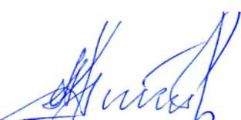 А.М. Антипов

